ЛГСК-10.39 |  | Батут прямоугольный с плетеным ленточным полотном
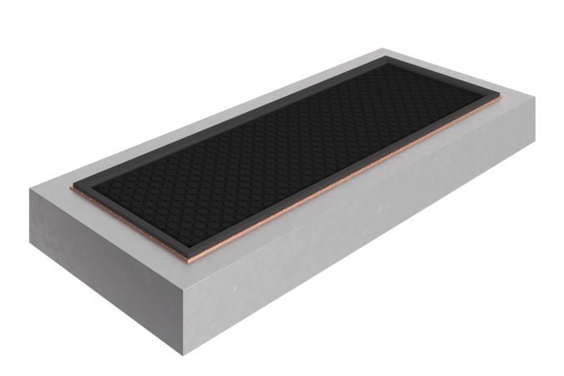

Размеры, мм: | 1540x3560x380 | Вес, кг: | 390
Характеристики материалов
Материалы: металл, резина.
Комплектация: батут - 1 шт.
Встраиваемый прямоугольный батут поставляется как цельный элемент, готовый к монтажу, и включает сварную раму из оцинкованных стальных листов толщиной 3–4 мм, полотно из полиэфирных ремней, ремни выдерживают на разрыв 4.5 тонны.
Покрытие элементов:
- металл – горячий цинк

